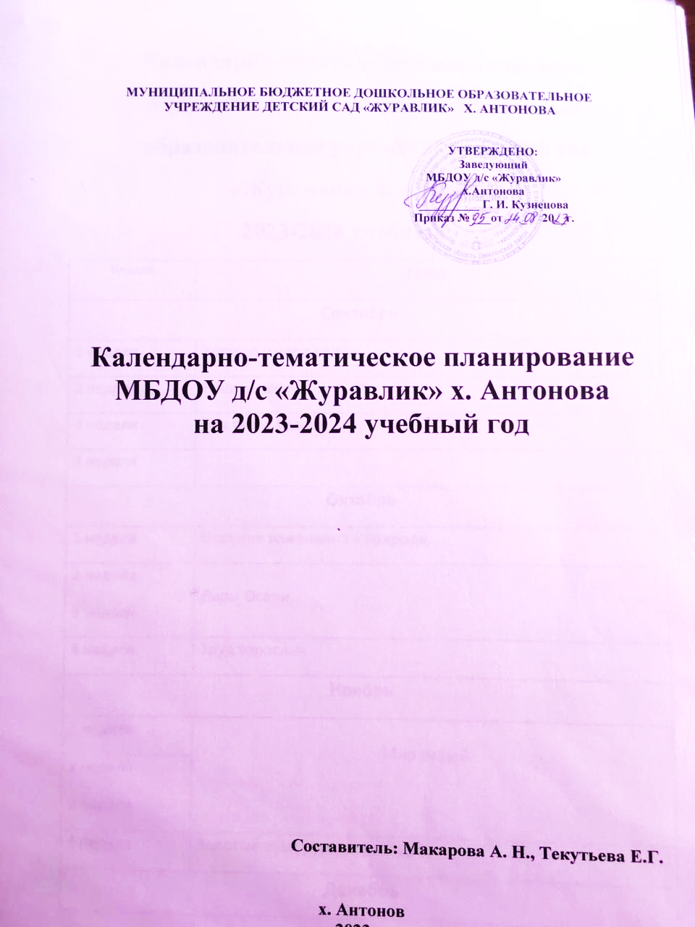**Календарно-тематическое планирование**

|  |  |  |  |
| --- | --- | --- | --- |
| **Неделя** | **Тема** | | |
| **Сентябрь** | | | |
| 1 неделя | Хорошо у нас в соду. | | |
| 2 неделя | Наши игрушки. | | |
| 3 неделя  4 неделя | Мы такие разные. | | |
| **Октябрь** | | | |
| 1 неделя | Осенние изменения в природе. | | |
| 2 неделя  3 неделя | Дары Осени. | | |
| 4 неделя | Труд взрослых | | |
| **Ноябрь** | | | |
| 1 неделя  2 неделя  3 неделя | Мир вещей. | | |
| 4 неделя | Золотые руки русских мастеров. | | |
| **Декабрь** | | | |
| 1 неделя | Здравствуй, Зимушка- зима. | | |
| 2 неделя | Животные зимой. | | |
| 3 неделя  4 неделя | | Здравствуй, Новый год. | |
| **Январь** | | | |
| 1 неделя | Традиции и обычаи на Руси. | | |
| 2 неделя | Мы мороза не боимся. | | |
| 3 неделя | В гостях у сказки. | | |
| 4 неделя | Неделя здоровья. | | |
| **Февраль** | | | |
| 1 неделя | Хлеб всему голова. | | |
| 2 неделя | Тайны подводного мира. | | |
| 3 неделя | Дружат люди на планете. | | |
| 4 неделя | Защитники Отечества. | | |
| **Март** | | | |
| 1 неделя | Масленица. | | |
| 2 неделя | Праздник женщин всех на свете! | | |
| 3 неделя | Весна идёт, весну встречаем! | | |
| 4 неделя | В день весенний, в край родной, прилетели птицы. | | |
| **Апрель** | | | |
| 1 неделя | Неделя веселья и смеха. | | |
| 2 неделя | Этот далёкий загадочный космос! | | |
| 3 неделя | Дикие и домашние животные. | | |
| 4 неделя | День пожарной охраны. | | |
| **Май** | | | |
| 1 неделя | День Победы. | | |
| 2 неделя | Азбука безопасности. | | |
| 3 неделя  4 неделя | | | Здравствуй, лето. |